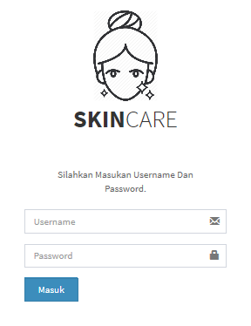Username : Dokter

Password : Dokter

Menu



Data Pendaftaran



Tambah Data Pendaftaran

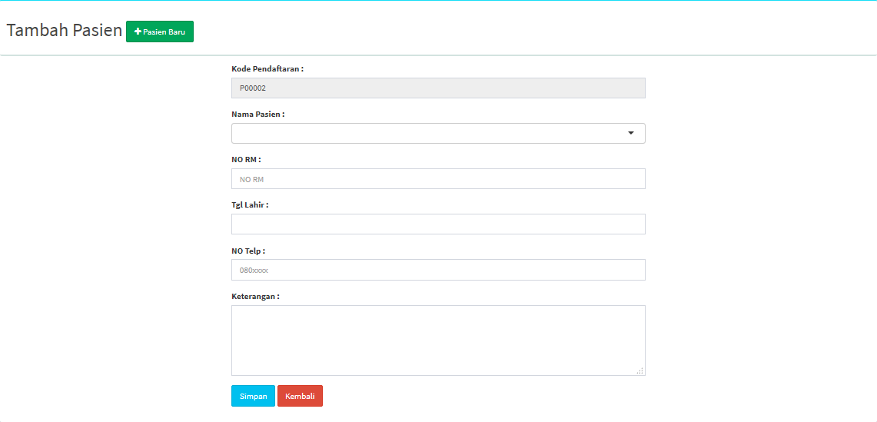

Tambah Data pasien



Filter Untuk Mencari Data Pasien Sesuai Tanggal





Untuk Melihat Detail Data Pendaftaran



Untuk Melihat Detail Data Pasien



Untuk Mengedit Data Pendaftaran



Untuk Menghapus Data Pendaftaran

Detail Pendaftaran

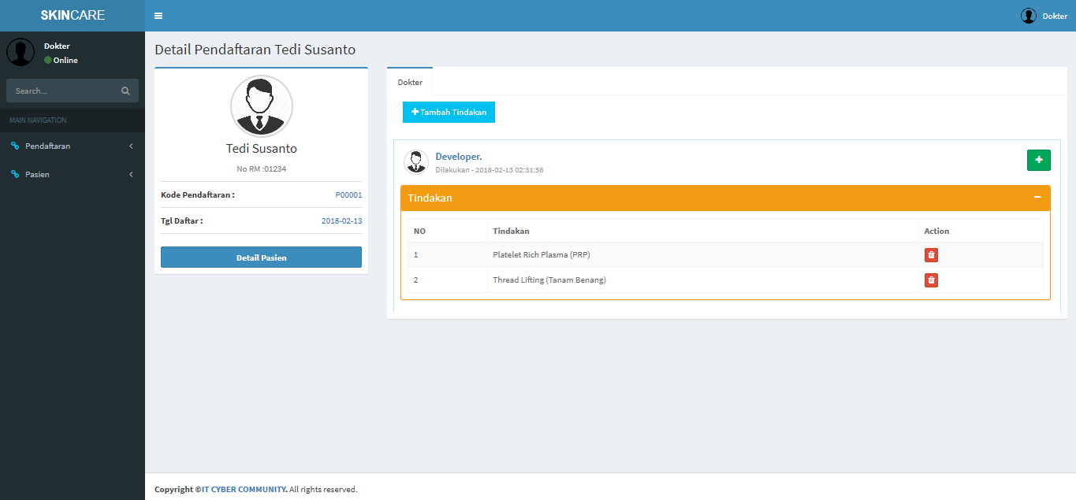

C:\Users\penta\Downloads\Screenshot-2018-2-13 Skin Care(13).png

Untuk menambah tindakan jika dokternya berbeda

C:\Users\penta\Downloads\Screenshot-2018-2-13 Skin Care(14).png

Untuk menambahkan tindakan jika dokternya sama